**С 18-21 ноября 2015 г. в нашей школе прошли внеклассные занятия и уроки, посвящённые всероссийскому Дню правовой помощи детям.**

Для начальных классов Мельниковой О.И. был проведён классный час «Путешествие в Страну правовых знаний». Классный час сопровождался презентацией. Учащиеся познакомились с правами детей, Конвенцией о правах ребёнка. Ребята с интересом решали правовые задачи, пели песни, вспоминали сказки и героев, у которых были нарушены права.

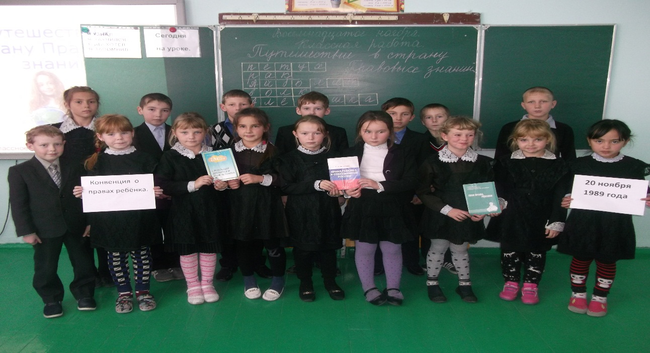

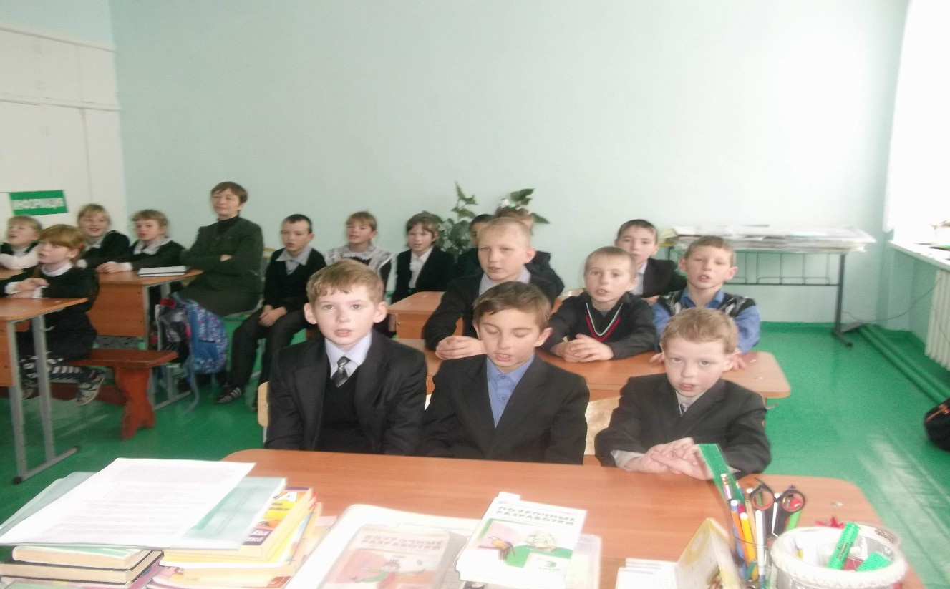

Для учащихся 5-8 классов Засова Н.Д. провела классный час «Права, обязанности, ответственность». Учащиеся посмотрели презентацию «Ваши права, дети», приняли участие в викторине «Правовед». Среди учащихся среднего звена было проведено анкетирование на выявление правонарушений. Перед учащимися выступила заместитель директора по УВР Мельникова Л.М. Она рассказала о правах и обязанностях учащихся. Учащимися 8 класса была разыграна сценка « Что такое хорошо, и что такое плохо».

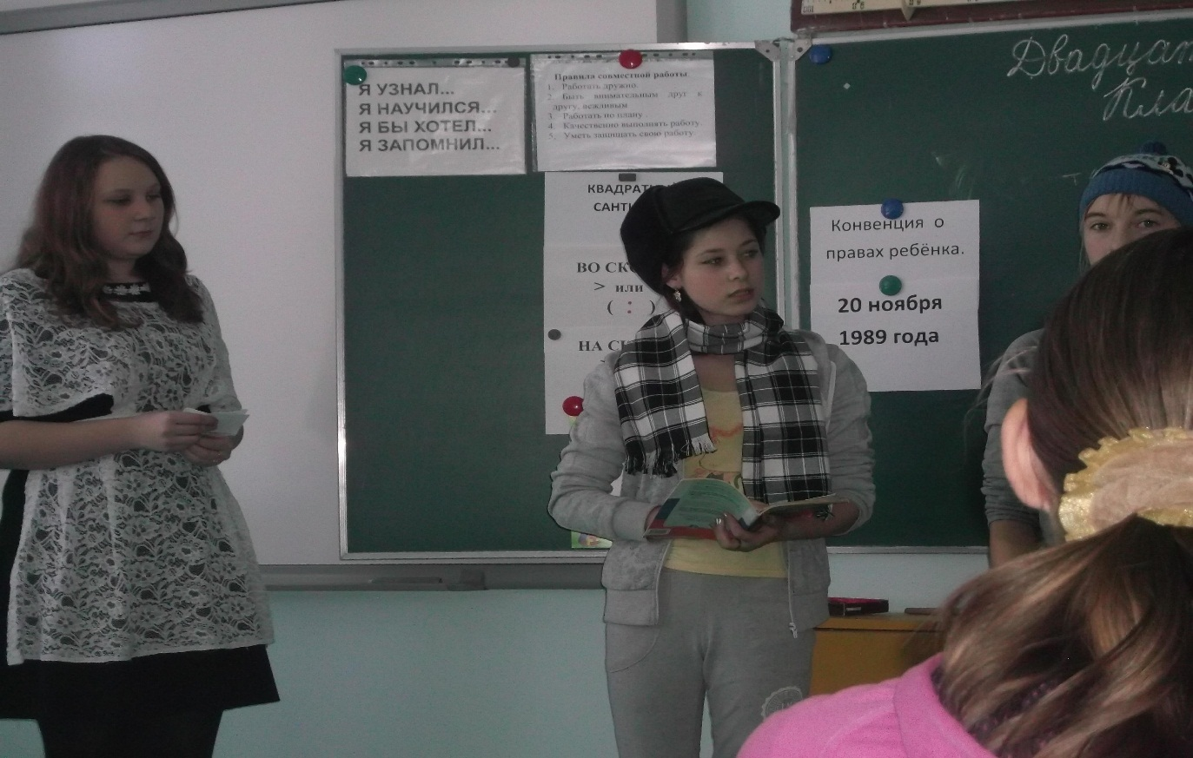

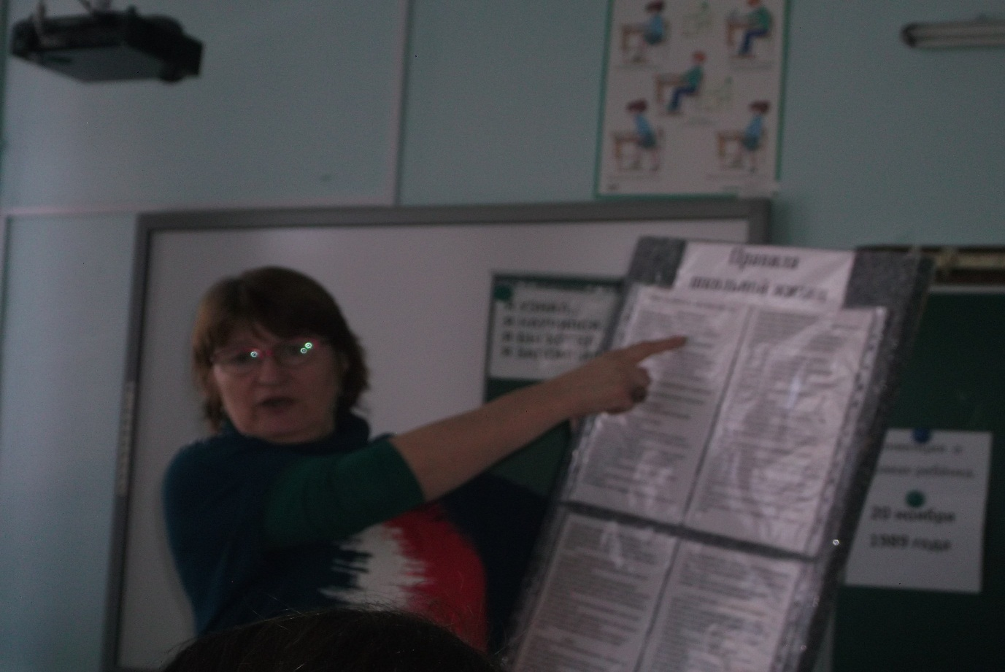

Для учащихся 9-11 классов учитель обществознания Черепенькина И.А. подготовила и проела игру «Брейн-ринг» «Конвенция о правах ребёнка». Учащиеся были поделены на две команды. Игра состояла из нескольких туров, где учащиеся показали свои знания и эрудицию. Победителями стала команда учащихся 11 класса. Игра закончилась весёлой песней о правах детей на мотив песни «Чему учат в школе».

